Beljakovine

Beljakovine so polimeri aminokislin. Vse beljakovine so zgrajene iz 20 različnih aminokislin, ki se v različnih zaporednjih povezujejo v dolge verige. V vseh aminokislinah so na osrednji ogljikov atom vezane 4 skupine. Prva je aminska skupina NH₂ , druga je karboksilna skupina –COOH, na tretjo vez C atoma je vezan vodik. Na četrto mesto pa se veže stranska skupina oz. radikal, po katerem se aminokisline razlikujejo (fizikalne in kemijske lastnosti).

Medtem ko rastline lahko sintetizirajo vse aminokisline, ki jih potrebujejo, živali ne tega morejo. Človek lahko sintetizira 12 (dolejnček le 11) aminokislin sam, 8 (9) pa jih je esencialnih in jih pridobimo s prehrano (ali z uživanjem mesa, ali z uživanjem stožnic in soje vegetarijanci).
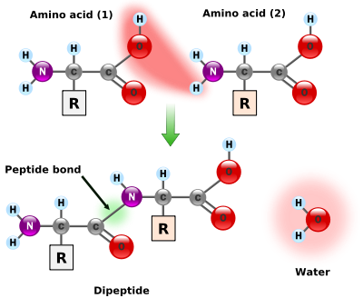
Pri vezavi aminokislin se aminska skupina veže s karboksilno skupino (COOK), s tem pa se odcepi voda (dehidracija). Vez, ki nastane je peptidna vez. Pri razcepu beljakovine pa se na aminokisline veže molekula vode (hidroliza).

Ko se vežeta dve aminokislini, novo spojino imenujemo dipeptid, ko se 3 tripeptid, oligopeptid je povezava 20 ali več aminokislin, beljakovina oz. polipeptid je povezava 50 in več aminokislin. Enostavne polipeptidne verige imenujemo proteini.

Poznamo pa tudi sestavljene beljakovine, nastanejo, ko se na polipeptid vežejo sladkorji, nukleinske kisline, barvila, vitamini, kovinski ioni. Imenujemo jih proteidi.

Pri beljakovinah je najbolj pomembna prostorska oblika za to, da posamezna beljakovina lahko v celici opravlja posebne naloge. Poleg prostorske oblike so za njeno delovanje pomembne tudi lastnosti njene površine. Vsaka beljakovina ima vsaj tri ravni zgradbe: primarno, sekudarno in terciarno. Samo nekatere beljakovine, ki so sestavljene iz več podenot pa imajo tudi kvartarno zgradbo.
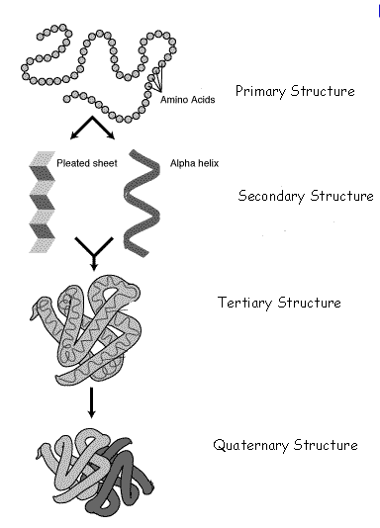
- PRIMARNA ZGRADBA je zaporedje aminokislin, ki jih beljakovina vsebuje
- SEKUNDARNA ZGRADBA - polipeptidi se zvijajo na različne načine, ker se odseki verige aminokislin tvorijo posebne lokalne gradbene vzorce, za katere je značilno povezovanje z vodikovimi vezmi. Najbolj običajna tipa sekudarne zgradbe sta: α-vijačnica in β-plošča.
- TERCIARNA ZGRADBA - vsaka beljakovina ima natančno zgradbo, ki nastane z zvijanjem sekundarne zgradbe v kompleksno tridimenzionalno obliko.
- KVARTARNA ZGRADBA - mnogi kompleksni proteini pa obstajajo v obliki skupkov polipeptidnih verig oz. podenot. Podenote so medseboj povezane s šibkimi vezmi. Primer je hemoglobin.
Beljakovine opravljajo večino nalog, potrebnih za vzdrževanje življenja in so večinoma grobo kroglaste oblike (encimi, prenašalne beljakovine- izmenjava med celico in okoljem, založne beljakovine- jajce, motorične beljakovine- za krčenje mišic). Gradbene beljakovine pa so običajno nitaste oblike in jih najdemo v laseh, dlaki, rogovih, peresih ...

DENATURACIJA- je segrevanje beljakovin ali dodajanje kemikalij in s tem porušenje njene strukture ter izguba funkicje. Denaturacija je povratna sprememba, saj ob povrnitvi normalnih razmer molekula spet privzame normalno obliko in funkcijo.

KOAGULACIJA- je porušitev strukture tako, da se verige povežejo v trde klobčiče in s tem trajno izgubijo funkcijo (ireverzibilna sprememba).

